火影忍者手游战力提升指南
简介
本指南旨在为玩家提供《火影忍者手游》中提升战力的实用策略，涵盖资源管理、天赋培养、忍者收集、战力解析、商店理财、副本扫荡、战区赛事等和装备、秘卷、通灵兽、神器、忍具、勾玉、饰品、勾玉等的养成及组织活动、日常活动、限时活动参与等核心方向。通过优化金币与材料分配、合理配置战力模块、善用限时活动资源等方式，帮助玩家更高效地增强角色战斗力。
指南内容基于游戏机制与玩家经验总结，具体策略需结合个人游戏进度及版本更新调整。
免责声明：
- 指南内容基于游戏现有版本机制整理，仅供玩家参考，不代表游戏官方立场，具体养成效果需结合个人账号情况灵活调整。
- 游戏后续可能通过版本更新调整战力相关规则，指南内容不会实时同步（后续会更新），玩家需以官方公告为准。
- 战力提升受个人操作、资源积累速度等多种因素影响，本指南不保证达到特定战力目标，因使用指南内容产生的任何游戏内损失，由玩家自行承担。
- 开发者保留最终解释权。

目录
版本介绍 1
一、氪金程度 2
二、战力模块 3
三、日常篇 4
四、商城篇 8
五、秘境探险篇 10
六、精英副本篇 11
七、组织活动篇 12
八、装备篇 18
九、通灵篇 19
十、神器篇 20
十一、忍具篇 21
十二、勾玉篇 25
十三、饰品篇 26
十四、忍者篇 28

版本介绍
版本号：4.1
开发者：Moore_Ivan
出版日期：2026年10月22日
更新日志：修复了已知的文本错误；
修复了文本意思歧义的问题；
优化了整体布局；
优化了其他篇章的细节；
新增了忍者篇；
新增了日常篇；
新增了忍具篇的更多细节；
新增了勾玉篇的更多细节；
新增了饰品篇的更多细节

一、氪金程度
根据氪金程度，分为氪金大佬,中氪玩家,小氪玩家和平民玩家，有限时购惠活动时，可适当增加或减少招财和体力次数。
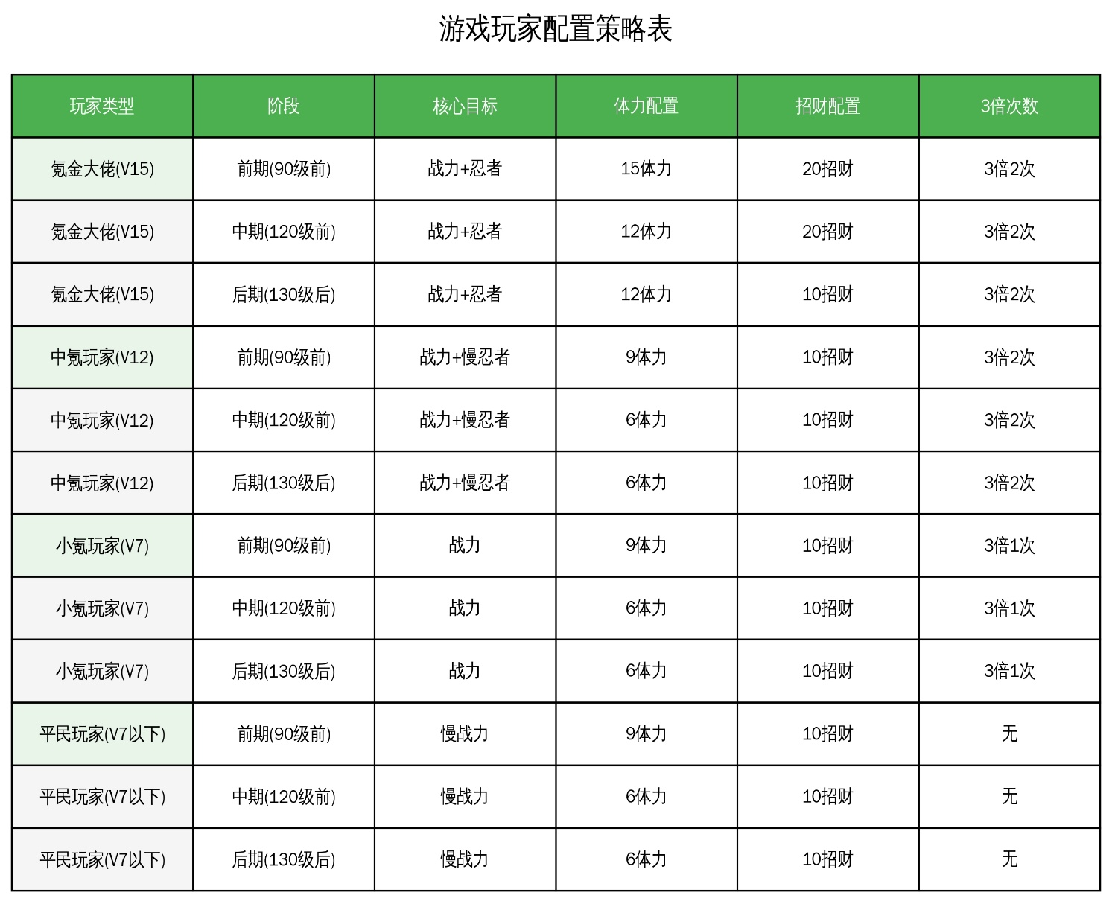
具体如下表所示：
PS：以上仅推荐，实际资源紧张可忽略

二、战力模块
战力有2大模块【基础战力和临时战力】
PS：临时战力，随着等级的提升，在不停的替换、强化。所以前期，你只要保证基础战力，不掉队即可，等到了后期，你的临时战力也能追赶上其他玩家。因为临时战力是可以毕业的，但基础战力是永远不可能毕业的。
- 临时战力：饰品和忍具（90级开启）由于这2大类，是可以根据等级，强化或替换的，所以战力值不会一直稳定下去
- 基础战力：除去临时战力，其他的都是基础战力，基础战力4个最大的板块就是装备，通灵，神器，忍者属性。头像框，皮肤，称号，密卷，勾玉，天赋等都是基础战力

三、日常篇
PS：这里只说一下平时做日常时的部分推荐做法
- 小红房子：每天做完日常后（最好是在做完日常之后），游戏内的小红房子的奖励领一下，用不了很多时间，而且出的金币也不少

- 打开游戏主界面左侧工具栏的小红房子，如下图所示：

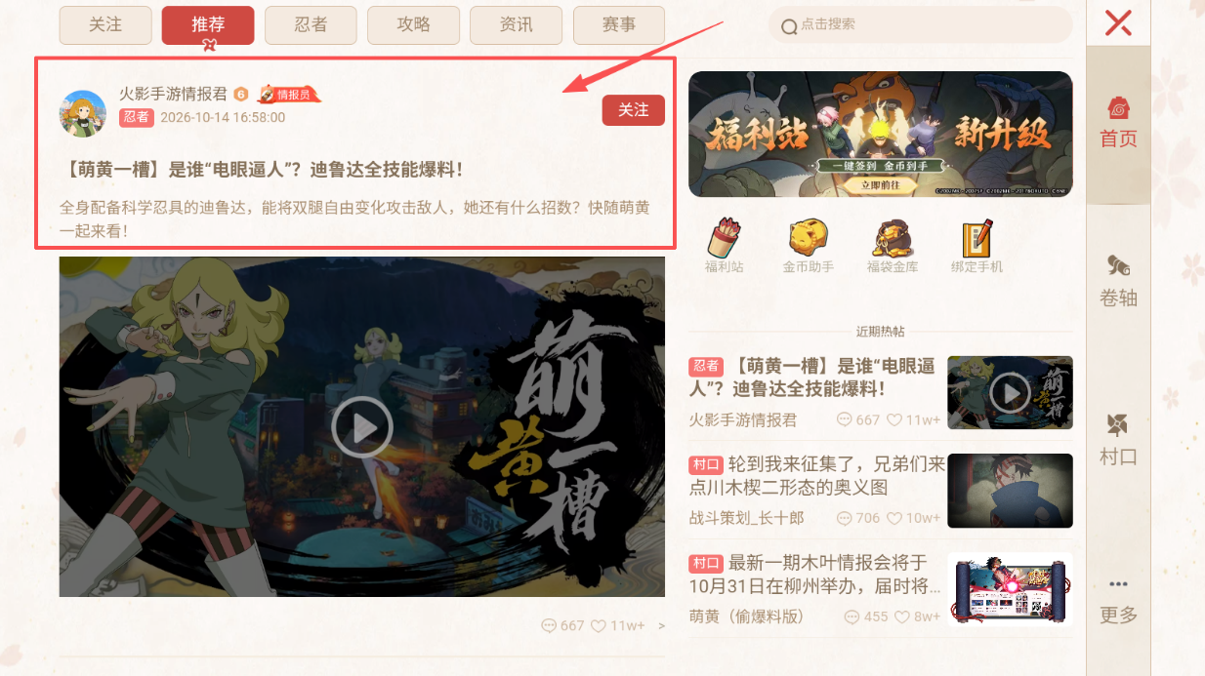
- 进入小红房子后，等待加载完成，先随便点击一条帖子（为了方便，点第一个即可），如下图所示：

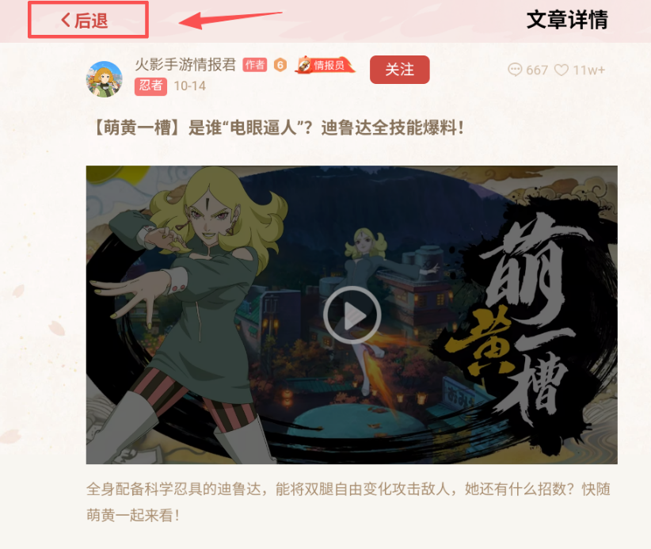
- 进入该帖子之后，无需观看时长，直接点击后退，如下图所示：

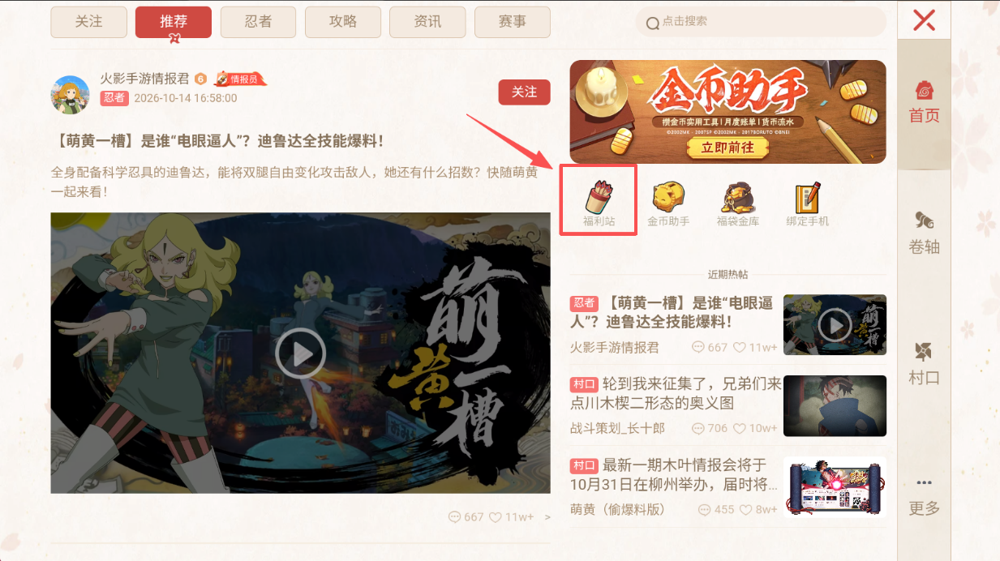
- 后退后，等待加载完成，点击福利站，如图所示：

- 进去福利站后，等待加载完成，点击签到（一般每日首次进入福利站，会弹出签到界面，若未弹出即可点击正常页面的签到），签到完成后就会发现下面的活跃度已经40了，可以领取奖励（声望和抽奖）了，点击它们领奖会弹出抽奖界面，务必要等待抽奖界面加载完成再去点击抽奖，不然后续抽奖时那个抽奖框（有概率）将一直以匀速运动转很久不会停下来，会很久很久……(土豆又双叒叕发芽了）。抽奖（出金币的概率还是很大的）完成后奖励会发送到邮件，这个活跃奖励只有这个40的活跃度是最有性价比的，其他的完全没必要做，完成第2)、3）步操作，决斗场都不用打就可以获得刚好40的活跃度。此外，福利站右侧的更多福利里面的活动里也别忘了每周参与。
- 生存挑战：在做日常的生存挑战时，在进行扫荡时，可以点击底部的卷轴兑换，就会进入商城了，商城每日需要购买或领取的就可以顺手弄了，无需等待扫荡完成（在商城时，扫荡完成也会有提示的）
- 忍法帖：如果需要攒金币，千万不要领取奖励时一键领取（也可以防止领取到超影特权7日体验卡），因为会领取到当前忍法帖S忍者和当前忍法帖A忍者的体验卡，可在有整卡且招募后再进行领取当前忍法帖S忍者和当前忍法帖A忍者的体验卡，会自动转化为金币，如果购买了豪华版忍法帖（忍法帖初始等级刚好60级），可先领取第60级的当前忍法帖A忍者碎片40片并且去招募再进忍法帖一键领取奖励（忍法帖等级≼60级）即可较为方便点儿。如果想及时体验当期忍法帖忍者，可忽略此条

四、商城篇
PS：这里只说一下，战力玩家在商城购物的优先级，有时可根据自己应急需求购买，商城中未被提到的商品均不推荐购买
- 生存商店；轮回石>土台碎片>迈特凯碎片（迈特凯碎片可在精英扫荡中获得）>重铸符>一尾鸣人碎片（升三星即可）
- 积分赛商店：高级通灵卷轴碎片>蝎碎片>鬼鲛碎片（鬼鲛碎片可在精英扫荡中获得）>轮回石>死司凭血碎片（二星即可）
- 组织商店（功勋兑换）；轮回石>忍玉>组织饰品礼盒>秘术之尘>铜币>阿斯玛碎片（阿斯玛碎片可在精英扫荡中获得）
- 组织商店（徽章兑换）：纲手碎片（五星S首选）>仙人自来也碎片>烈斗碎片（纲手五星后才推荐购买）>时装碎片（每周两片即可）
- 玉石商店：6级黄勾玉>6级青勾玉>6级紫勾玉>6级红勾玉>6级绿勾玉>6级蓝勾玉>轮回石>声望>忍者碎片
- 特权商店：没有超影特权不建议碰，有超影特权可以少量购买（应急所用）
- 黑市商人：非必需则不要用符石兑换忍具之尘

五、秘境探险篇
秘境探险可以获取符石，忍具，饰品和一些材料，是日常获取符石和饰品的主要来源，每天刷5次（至少手动打4次，扫荡1次）即可，每次都会获得积分，每2000积分即可兑换传说饰品（兑换时所达到的抗魔值档位的饰品）。
PS：有双倍活动之前可以不刷秘境来卡秘境出饰品的次数。后期积分兑换的传说饰品会和秘境出的饰品种类有出入，后期积分兑换的饰品一般只和抗魔值有关（角色等级升级很快），秘境出的饰品不只是和抗魔有关，也和角色等级有关

六、精英副本篇
每天必须扫荡，C忍1星即可（C忍的属性战力加成不高，以后高级招募的时候C忍会慢慢带到5星的，所以不刷C忍）B忍和A忍每天必须刷，刷到5星后也要刷到游戏关服（B忍和A忍，要刷到五星有属性战力的加成和后期玉石的兑换有很大的作用）
Q：为什么强调每天必须扫荡精英副本？
A：精英副本里面掉落的材料也可以合成装备，具体等到装备升到一定的等级后，材料的数量就会变成惊人的999+；此外，对于开放玉石商店的玩家，可以用多出的碎片换玉石，玉石商店优先换勾玉，多的可以换轮回石。

七、组织活动篇
PS：组织活动奖励会有大量的组织功勋和材料，是平民玩家获取材料的主要来源之一，组织功勋还可以在组织商店（功勋兑换）中购买大量材料，推荐玩家先找个好组织（至少组织战力排行榜前8，否则能获得的奖励将大幅度减少）。如果玩家战力略低，无法达到进入组织的战力要求，可通过私聊该组织的高层或首领，去保证自己的活跃度较高，大部分情况下，是可以进去的。优先排除学员职位，其余职位（首领、高层、精英和成员）在组织活动中都是一样的，只是平时权力不同
- 组织祈福：每人每天只能祈福一次，当天组织祈福人数达到15和25人，每人可以领取一份奖励；当天组织祈福人数达到20人，在19点到22点之间，首领或高层可开启组织红包，数量为当前组织成员与学员上限数之和，玩家领取红包随机获得金币奖励，如果这个时间没有开启红包，在22点系统会自动开启红包；开启的红包会保存到第2天5点后重置，当日未领取的祈福宝箱可以在次日5点后进行补领，补领在24小时后消失
PS：必须祈福后才能领取奖励，当日未领取的祈福宝箱可以在次日5点后进行补领，补领在24小时后消失
- 组织祈愿：每周一晚七点刷新（可获得祈愿绘马），消耗祈愿绘马可许愿忍者碎片（每周许愿的忍者碎片数量和V等级有关），组织内其他玩家可以对许愿玩家进行捐赠（每周可捐赠的忍者碎片数量与V等级有关）
PS：只能存在1个祈愿绘马，要尽快使用；学员只能许愿，不能捐赠；无论是许愿还是捐赠，忍者碎片数量必须大于招募忍者所需的碎片数量的50%
- 叛忍来袭：开启时间由首领或高层决定，建议每周开启一次双倍奖励即可，开打前会选择忍者，尽量不要选择浮空高、有时停和出伤慢的忍者（后期打首领关需要两个一起打）
- 追击晓组织：每周一早五点刷新，每击退1关首领，每个人则会获得1份击退奖励；每击退1关首领，还会有1份额外的组织奖励，该奖励由组织首领分配（仅限前四关）；第五关和第六关的组织奖励则是由系统放入拍卖行，玩家可以通过组织购买以拍卖形式获得（价高者得，一般不会有人竞争）
PS：第一关的组织奖励固定为1片随机晓组织忍者碎片；第二到四关固定为三个传说品质的饰品；如果有需要可向组织首领索要，前四关的组织奖励通过邮箱领取（若组织首领分配）
- 天地战场：每周三晚九点开启，该组织活动只有组织成员及其以上职位（首领、高层、精英和成员）才可以参加。选择忍者（优先选择带有加成的忍者，该忍者头像右上角有绿色箭头）去天之战场或地之战场（部分组织的首领可能会分配）站台，每次上台都会一定的时间处于无敌人状态（不能攻击其他台上的玩家，同时其他玩家也不能攻击处于该状态的玩家）。战力低或者不想打斗的玩家可以通过一直换台来一直处于该状态，稳定刷分
PS：该组织活动需要获取资格（在开启活动当天的5:00~20:45组织祈福人数要达到10人），活动总时长30分钟（人比较多的话会提前结束，两个战场都结束了，活动才算结束），分为两个战场（天之战场和地之战场），各战场内有独立积分系统，两个战场也有总战况（决定该组织活动的三个组织的排名） ；该组织活动匹配机制为其他两个区的同名次组织，所以可以提前卸掉饰品和忍具（暂时压低本服组织战力排行的名次）来匹配其他两个组织，开打的时候再装上，这样会比较好打
- 要塞争夺战（本服要塞）：每周六晚八点开启，该组织活动只有组织成员及其以上职位（首领、高层、精英和成员）才可以参加。该组织活动非常考验组织的整体活跃度和整体战力，推荐组织抱团作战（如果只是想拿个人奖励，可以单人），制定好目标（有特殊情况时，要即及时调整）。要塞分为大要塞（火要塞）、中要塞（水要塞、风要塞、雷要塞和土要塞）和小要塞（除去以上的5个要塞），一般情况下大要塞和中要塞为一组（本服组织战力排行名次为第1的组织）和二组（本服组织战力排行名次为第2的组织）占领（由本服情况而定，可能也会有其他组），三组及其以下占领小要塞。该组织活动奖励分为个人奖励（积分奖励）和要塞的奖励（1个要塞5个包，上限是15个包，即3个要塞拿满），积分满40即可拿满个人奖励（发邮箱，一次性领取），而要塞的奖励是每天刷新的，该奖励由组织首领分配
PS：所有要塞奖励不只有占领（要塞内组织积分第1）奖励（荣耀礼包），还有争夺（要塞内组织积分第2）奖励（闪光礼包）；如果不是占领大要塞或中要塞的组织，不用去争夺大要塞或中要塞，推荐直接去占领小要塞（压力小；小要塞的荣耀礼包价值远大于中要塞的闪光礼包）
- 要塞争夺战（跨服要塞）：周六晚八点开启，获取跨服资格的本服5个组织去打其他区的10个组织（每个区5个组织）。推荐高战去卡对面的关键位置（要塞交通枢纽），低战可以去偷没有战争的要塞，但也一定要提防对面的偷要塞行为（尤其最后几分钟）。跨服要塞的奖励分为个人奖励（手动，一次性领取）和组织奖励（每周5个包，每周一刷新，由组织首领分配）
Q：跨服要塞资格怎么获取？
A：在跨服要塞开启的前一周的本服要塞中，占领（要塞内组织积分第1）大要塞和中要塞的组织，如果不够5个，则剩下名额取自所有大要塞和中要塞的组织积分总分排名靠前的组织（缺几个名额取几个），当然这个组织排名不包括占领大要塞和中要塞的组织。
PS：想打跨服要塞的组织首领一定要注意跨服要塞开启的时间，合理规划方案（跨服要塞资格赛时优先拿满15个荣耀礼包，再保证大要塞和中要塞的刷分，可以分时间去每个中要塞都刷点分）；跨服要塞期间，本服要塞关闭（没有跨服要塞资格的组织当周的周六晚八点将会没有组织活动）；跨服要塞资格赛也是本服要塞
- 组织争霸（本服和跨服）：首轮开赛时间为周五晚九点，组织学员不可参加。每4个组织为1组，小组胜出的组织进入决赛，本服冠军和亚军的组织获得跨服资格
PS：参加组织争霸需要报名，当周的周一5点开始报名；开赛后会有5分钟准备阶段，超时则无法参加

八、装备篇
PS：精英副本扫荡完，多余的体力扫荡装备，装备的等级是随着角色的等级而发生变化
扫荡装备的顺序按照：刀-戒指-头盔-衣服-书-项链
因为刀的战力加成最高，等刀的材料到了等级上线后，再去扫戒指。前期，我们平均升级装备就可以了，但是顺序不能变。
顺序（参考）：刀和戒指（先蓝色+3 ，其他的全部顺序），刀和戒指（先紫色+8 ，其他的全部顺序）、刀和戒指（先橙色+18 ，其他的全部顺序）。
PS：传说中的肥羊活动弄60次即可，这样的性价比最高

九、通灵篇
- 通灵进阶开启前，通灵修炼可以修炼的，就直接修炼就好，声望在鲛鲨开启后，就比较吃了，新区建议购买新手期的声望大礼包，性价比很高
- 通灵进阶开启后，通灵进阶是给乌鸦送走了的玩家准备的，乌鸦没送走，不要碰通灵进阶，平均进阶为10阶，优先进阶攻击力加成的通灵。通灵的直购礼包，有条件的可以买一买，通灵前期战力加的不多，等到后期，会让你体验战力飙升的快感
- 通灵进阶时，前期概率比较高的时候优先用声望进阶，后期概率低了再用培养石
PS：官方会出用金币买声望和铜币的超高性价比活动，每一期的活动名称和活动时间不固定，注意活动上架时间，没达到大后期的玩家尽量多买铜币

十、神器篇
PS；神器是基础战力中最大的1个面板，神器玩得好，无非就是多去商城买轮回石，多去买神器的直购礼包，轮回石是目前所有道具中，最加战力的没有之一，优先精炼白牙之前的神器（白牙之前的神器，1轮回石=1战力)
- 前期的神器（满级70级，升到70级即可开启下一个神器）；优先用轮回石精炼!
- 中期的神器（满级140级，升到70级即可开启下一个神器）：优先用轮回石精炼白牙以前的神器，解锁白牙后，优先升级白牙之前的神器，直至升满！再升级白牙到天沼矛之剑，直至升满！
- 后期的神器（满级280级，升到140级即可开启下一个神器）优先将后期的神器全部开启（即后期的神器全部升到140级），再回头按顺序依次升满和精炼！
PS：千万不要每升一级神器，就去精炼雕纹，这样大概率会亏损，此外就是多买轮回石，有条件的，商城里面的轮回石和忍玉直购全买，全买！

十一、忍具篇
PS：除忍具外的挂件和坠饰统称为挂饰。究忍具和挂饰的品质：一星究<二星究<三星究<一红星究<二红星究。橙色品质和非究忍具及挂饰的品质以下的忍具不建议装备和强化，但可以作为高级忍具精华的主要来源
- 橙色品质及其以下品质的忍具：这些品质包括橙色品质、紫色品质、蓝色品质、绿色品质。首先蓝色品质和绿色品质的忍具可直接分解，获得初级忍具精华和中级忍具精华；其次紫色品质和橙色品质的忍具可以（消耗忍具精华）进行合成，紫色品质合成橙色品质的概率为（当前游戏版本）20%，橙色品质合成究忍具的概率为（当前版本）10%；然而只推荐紫色品质合成橙色品质（只消耗了初级忍具精华和中级忍具精华），不推荐橙色品质去合成究忍具（需要消耗高级忍具精华，并且概率很低），所以直接把橙色忍具分解即可，可获得高级忍具精华
- 忍具（包括挂饰）的强化：橙色无星忍具强化+5过渡，优先强化套装橙色忍具，不是套装的橙色无星忍具不建议强化；一星究忍具最多强化+15，之后继承二星究忍具；二星究忍具及挂饰和三星究忍具及挂饰，一红星究忍具及挂饰就最多强化+20，之后分别继承下一星级的忍具和挂饰
- 忍具（包括挂饰）的精炼： 140级之前可锻造一星究忍具，来精炼一星究忍具，精炼到全部三阶，如果150级之前未精炼完，改锻造二星究忍具或挂饰，如果160级之前未精炼完，改锻造三星究忍具或挂饰。除锻造外，日常出的究也用来精炼，优先星数最高、阶数最低的忍具或挂饰精炼
- 挂饰的选择：优先装备套装挂饰。由于挂饰的基础属性值固定不变，无法洗练，尽可能装基础属性高的挂件和坠饰。可以根据挂饰的固定属性——生命来判断，有一些参考值（二星挂饰的生命在18000以上，三星挂饰的生命在20000以上，一红星究挂饰的生命在23000以上，二红星究挂饰的生命在26000以上），在参考值以上即可考虑装备。坠饰有暴击属性，暴击无疑是提升战力的最优选，仅为了面板即可优先装备暴击最高的坠饰
- 忍具的洗练：一星究忍具和二星究忍具用普通洗练符洗出中品用来过渡即可，对于三星及其以上品质的究忍具，如果普通洗练符洗不出上品，可以考虑用上品洗练符，优先级：刀>道具>衣服=裤子>帽子>配饰
- 忍具（包括挂饰）套装技能选择的推荐：一星究忍具推荐套装为无尽痛楚，二星究忍具推荐套装为须佐之力，二星究挂饰推荐套装为无畏之意，三星究忍具推荐套装为忍术宗师，三星究挂饰推荐套装为痛楚之志或决意之怒，一红星究忍具推荐套装为雷霆传宗，一红星究挂饰推荐套装为电弧之光，二红星究忍具推荐套装为断空无念，二红星究挂饰推荐套装为十拳剑
- 忍具（包括挂饰）套装选择的推荐：前期因为迭代很快， 一星究忍具和二星究忍具有了就迭代即可（如果已经装上同星级究忍具且强化了，就不用换了）。这里也可以给出推荐，前期过渡忍具（2+2+2）或忍具（4+2）和挂饰2件套，后期迭代慢了可考虑忍具6件套和挂饰2件套（160级是挂饰4件套）
PS：千万不要用符石去换忍尘！（精炼和继承忍具会消耗大量符石）缺忍尘的可以等活动（惊喜礼盒）返场，这个活动是忍尘性价比最高的活动；在忍具套装没毕业前，不要用高级忍具精华去赌出究，要留给忍具的继承；心愿精华优先锻造（收藏度(<100%)最高和星级最高的）忍具、挂件和坠饰；后期不用着急忍具的迭代，周期比较长，可以尽可能地凑套装，当然也不是只能凑齐套装才能迭代，若相差代数≥2，可先迭代，方便后续继承。虽然套装技能激活条件是装备或藏馆里激活该套装中忍具或挂饰的件数达标即可，但是套装带来的额外属性也固然重要

十二、勾玉篇
- 勾玉镶嵌：所有的装备勾玉和通灵兽勾玉，先全部平均6级，后面升级就比较慢了，优先镶嵌装备勾玉（优先级为戒指>项链>书>刀），达到装备勾玉全满（全9级），再去镶嵌通灵兽勾玉，镶嵌优先级为黄勾玉>青勾玉>紫勾玉>红勾玉>绿勾玉>蓝勾玉，达到通灵兽勾玉全满（全9级）
- 勾玉精炼：前期全部一律一键精炼等所有的勾玉全部精炼到+7的时候，再开始主精炼装备勾玉的全30星，精炼顺序为：先黄青紫+10和红绿蓝+10，再黄青紫+15和红绿蓝+15，其次青紫+20和红绿蓝+20，最后黄青紫+30和红绿蓝+30）后再按照相同的顺序去精炼通灵兽勾玉
PS：玉石商店优先换勾玉，优先级：黄勾玉>青勾玉>紫勾玉>红勾玉>绿勾玉>蓝勾玉

十三、饰品篇
- 饰品的强化：饰品强化+5，可以返还所有材料，120级之前的饰品，都是过渡的，前期等级升的快，饰品迭代频繁，如果过于追求临时战力，导致浪费了大量材料，会导致你战力掉队。120级之前的饰品，每个饰品只要能达标，达到下一个等级饰品的抗魔，不要再强化了（存材料，给后面的高等级饰品用，保护符更加不要用）
- 饰品的洗炼：前期（120级）的饰品属性，都洗炼暴击就好了，120级之后的饰品，开始追求攻击属性，攻击属性对于战力PK的收益是最高的，暴击属性是有上限的，当面板中暴击属性超过12万以后，就不再有收益了，当然有的人为了战力面板好看，会有更高的暴击属性
- 饰品的随机属性：饰品分别有5种随机属性为：生命，攻击，暴击，抗暴，防御，其中最加战力的属性为：暴击>攻击>生命，其他的一概垃圾
- 饰品的固有属性：所有饰品都有一种很重要的固有属性：抗魔（随饰品等级按百分比提高），这个属性不加战力，有品质之分，在进行饰品选择时，尽量选择橙色品质抗魔的饰品，紫色品质次之，否则很难达到下一阶段饰品的出货条件
PS：缺少保护符的可以用赤魂耳环刷（周期短，性价比更高），不要用保护符去追赤魂耳环的等级，否则就失去意义了

十四、忍者篇
- 忍者升星：主升每个品质（优先级S>A>B>C）的首个5星忍者，只有每个品质的首个五星忍者的战力提升是最大的，后续再升成5星忍者的战力提升微乎其微（付出的代价完全大于它所带来的战力提升）

- 忍传：前期升忍者感悟即可，升到1800级后才能开启羁绊升级。开启羁绊升级后就无需再升级忍者感悟，直接升级里面的羁绊等级即可，每个升满100级即可（羁绊等级满100级会给该忍者的名片，可以选喜欢的名片优先升级该忍者的羁绊等级）

